 | 650000, Кемерово,  пр. Советский, 56, каб. № 210;  Тел. 365545;  Факс 366253 (для прессы);  E-mail: press-centr@fpok.ru;  www.fpok.ru
Михаил Махнев
Пресс-релиз №53 (5517) от 9.08.2024 г.
Ссылка на Федерацию профсоюзных организаций Кузбасса обязательна

Требования профсоюзов по обеспечению охраны труда рассмотрят в рамках ВНОТ-2024
11 сентября в Сочи ФНПР совместно с Научно-исследовательским институтом охраны труда Екатеринбурга проведет конференцию на тему «Охрана труда – важнейшая задача профсоюзов!».
В ней примет участие заместитель председателя ФНПР Давид Кришталь, сообщает телеграм-канал профцентра. Мероприятие пройдет в рамках Всероссийской недели охраны труда — 2024.
— На конференции будут рассмотрены требования профсоюзов по обеспечению охраны труда и пути развития профсоюзного контроля в современных условиях. Около 150 участников обсудят вопросы человеческого фактора на производстве как причины производственного травматизма, культуру безопасного труда и как профсоюзы могут повлиять на улучшение ситуации с производственным травматизмом и профессиональной заболеваемостью, — отметил главный технический инспектор труда ФНПР Алексей Безюков.
Конференция ФНПР нацелена на обсуждение и информирование профсоюзов и специалистов по охране труда о новых требованиях охраны труда, основанных на передовом опыте, для более эффективной работы инспекции по контролю за обеспечением здоровых и безопасных условий труда.
Напомним, что на VIII Всероссийской неделе охраны труда в 2023 году Федерация независимых профсоюзов России организовала конференцию на тему «Деятельность профсоюзов по защите прав работников на безопасные условия труда».
См.: https://www.solidarnost.org/news/trebovaniya-profsoyuzov-po-obespecheniyu-ohrany-truda-rassmotryat-v-ramkah-vnot-2024.html

** *** **
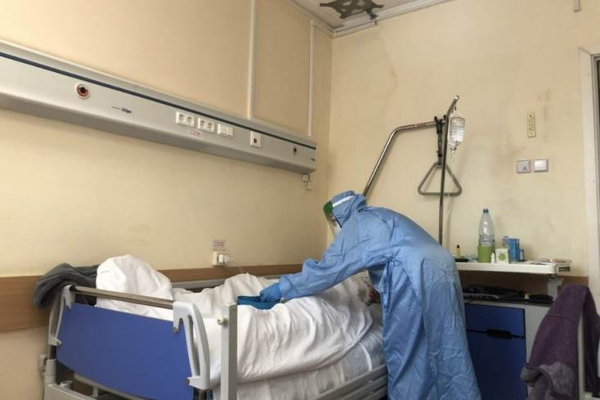
Минздрав планирует отправить врачей на вахту
Чтобы ликвидировать дефицит кадров среди медиков Минздрав планирует перераспределить 6 тысяч врачей профильных специальностей в другие медорганизации к 2030 году. Об этом сообщил министр здравоохранения Михаил Мурашко 7 августа.
По его словам, юридически к этому уже сейчас нет препятствий, а финансовые стимулы будут введены.
– Система вахтовых форматов направления медицинских работников — не новая: она зарекомендовала себя хорошо и успешно. Но она должна реализовываться не только в формате помощи новым субъектам РФ. У нас есть и российская глубинка, где также надо… [закрывать дефицит], — сказал министр. — Те мои коллеги, кто в своей жизни прошел данный этап работы в российской глубинке, это академики и профессора, они говорят, что этот опыт абсолютно бесценен как для них самих, так и для населения этих субъектов.
Идея не новая. Еще в мае вице-премьер РФ Татьяна Голикова ее озвучивала. Однако в Профсоюзе работников здравоохранения РФ сомневаются, что она сможет быть реализована на практике.
– Откуда будут брать этих врачей? Во-первых, у нас нет медучреждений с профицитом кадров. Во-вторых, даже если предположить, что с руководством медучреждения договорятся о формировании некой вахты из какого-то количества врачей, то возникнет масса вопросов. Сколько будет длиться эта вахта? Где они будут жить? Как будет оплачиваться их работа? – прокомментировал газете «Солидарность» заместитель председателя профсоюза Михаил Андрочников.
См.: https://www.solidarnost.org/news/minzdrav-planiruet-otpravit-6-tys-vrachey-na-rabotu-vahtovym-metodom.html
** *** **
О состоянии ЖКХ и развитии добровольчества
8 августа в Федерации профсоюзных организаций Кузбасса прошло заседание общественного совета при Министерстве жилищно-коммунального и дорожного комплекса Кузбасса, на котором были рассмотрены актуальные вопросы. В работе общественного совета приняла участие Татьяна Селиверстова, председатель Кемеровской областной организации профсоюза работников жизнеобеспечения.
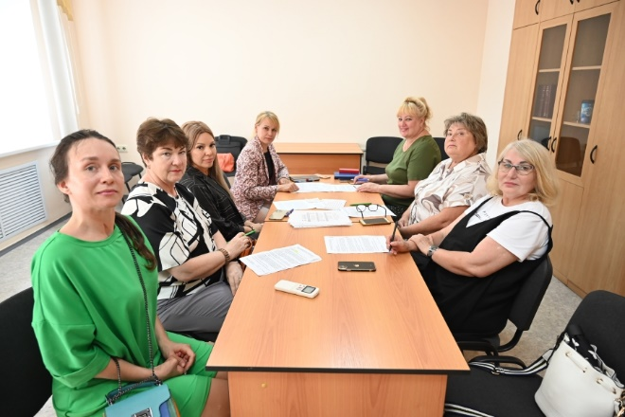
Заседание провела Татьяна Пономарёва, председатель общественного совета. Участники рассмотрели и обсудили вопросы развития добровольчества (волонтёрства) в целях реализации мероприятий соответствующей региональной программы на 2019-2025 годы, обеспечения ведомственного контроля при получении актов проверок надзорных органов, заключения в 2024 году на территории Кузбасса энергосервисных контрактов и концессионных соглашений.
Так, в период с 2018 по 2023 год в регионе было построено, реконструировано и модернизировано 189 котельных и 653 км тепловых сетей, 942 км водоснабжения и 123 км водоотведения. По состоянию на 1.04.2024 заключено 120 концессионных соглашений. В период 2015-2024 годов заключено 213 энергосервсиных контрактов на общую сумму 2,3 млрд рублей, что позволило сэкономить местным и областному бюджетам около 1 млрд руб.
Активно работают по этому направлению государственные учреждения Министерства социальной защиты населения Кузбасса, муниципальные учреждения в Беловском, Кемеровском, Киселёвском. Юргинском городских и Новокузнецком, Тяжинском муниципальных округах.
Не ведётся данная работа в учреждениях Министерства культуры и национальной политики Кузбасса, в муниципальных учреждениях в Калтанском городском и Крапивинском, Ленинск-Кузнецком муниципальных округах.
Была также рассмотрена работа муниципальных образований по межеванию земельных участков под строительство многоквартирных домов (МКД) и отчётность НО «Фонд капитального ремонта многоквартирных домов Кузбасса».
По данным Фонда, региональная программа включает 13 914 МКД, на сегодняшний день в 2024 году запланирован капремонт 921 МКД, стоимость работы – 6,48 млд. руб. Кроме того, в этом году подлежат капремонту 1 623 дома, включенных в краткосрочные планы прошлых лет, но не отремонтированных в установленный срок, стоимостью – 10,52 млрд руб.
Региональный оператор вправе израсходовать на капремонт в 2024 году 7,05 млрд руб., плановый дефицит финансирования составляет 9,95 млрд руб. По состоянию на 1.08.2024 законтрактовано работу на сумму 4,79 млрд. руб. (67,9% от лимита на 2024 год), из них завершены работы в 204 домах.

** *** **
Определили лучших водителей и машинистов
В угольной компании «Южный Кузбасс» подвели итоги конкурсов профессионального мастерства среди водителей карьерных самосвалов и погрузчиков, машинистов бульдозеров. В организации конкурса принял активное участие профсоюзный комитет компании (председатель Анатолий Лещук), среди участников конкурса – члены Росуглепрофа.
Соревнования водителей всех категорий строились по одной схеме. Первый этап – проверка теоретических знаний с помощью специально разработанного специалистами учебного центра «Южного Кузбасса» программного обеспечения. Вопросы касались таких областей, как оказание первой медицинской помощи, безопасная эксплуатация транспортного средства, его устройство и обслуживание. После прохождения теории участники приступали к выполнению практического задания.
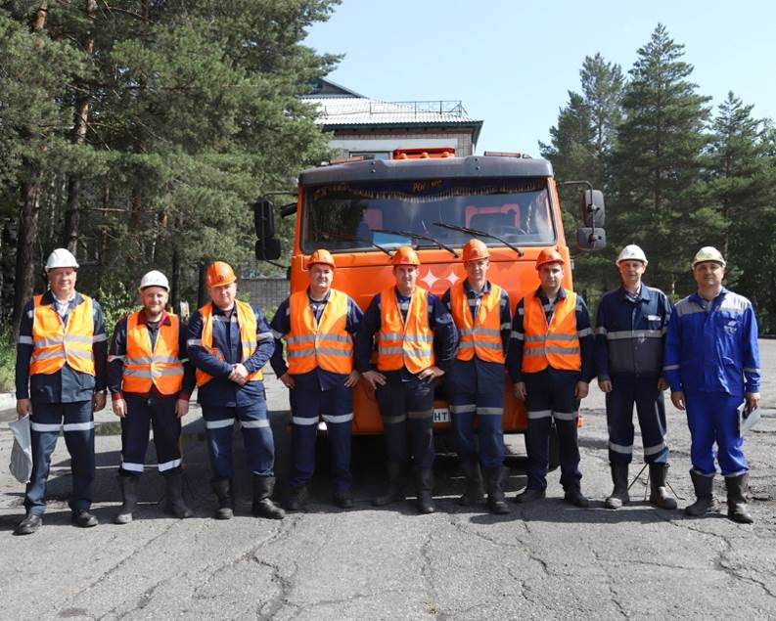
Водители БелАЗов и КамАЗов маневрировали на размеченных площадках. «Ворота», «колею», «гараж», «параллельную парковку» и «стоп-линию» участники старались пройти максимально быстро и аккуратно. Судьи выдавали штрафные баллы за задетые «фишки» и конусы, большое расстояние до линии финиша, отсутствие сигналов при прохождении этапов.
По итогам соревнований лучшим водителем автомобиля БелАЗ-75306 стал Андрей Белоусов из гаража «Сибиргинский», серебро и бронза – у водителей гаража «Центральный» Андрея Николенко и Вячеслава Сальникова соответственно.
Первую строчку турнирной таблицы среди водителей автомобиля БелАЗ-7513 занял Андрей Смолянов – представитель гаража «Центральный», на второй – его коллега Вячеслав Морозов, третье место у Дмитрия Алимайкина из гаража «Сибиргинский».
Лучшим водителем автомобиля на вывозке породы и отходов обогащения стал Алексей Казазаев, представитель гаража «Сибиргинский», второе и третье места у работников гаража «Ольжерасский» Юрия Саватеева и Сергея Таболина соответственно.
Водители фронтальных погрузчиков на угольном складе наполняли 90-тонные самосвалы углем и выполняли специальное задание – закрывали ковшом погрузчика спичечный коробок. Судьи оценивали равномерность загрузки ковша и его наполнение, отсутствие просыпания угля при передвижении техники, скорость работы. За задетый ковшом борт самосвала участники получали штрафные баллы, а за виртуозное выполнение спецзадания – бонусные очки.
По результатам испытаний первую и третью позиции заняли «сибиргинцы» Евгений Чухлов и Евгений Илюшкин, вторую – водитель погрузчика гаража «Центральный» Иван Лукашов.
Качество работы машинистов гусеничной и колёсной техники судьи оценивали по единым критериям. Конкурсанты старались максимально быстро справиться с зачисткой автоотвала и формированием защитного предохранительного вала определённой высоты. Важно было равномерно, аккуратно и чисто спланировать грунт по площадке, оставить самосвалам безопасную для передвижения ровную поверхность.
Весь пьедестал почета машинистов гусеничного бульдозера заняли представители гаража «Центральный». Лучший результат показал Олег Алексеенко, второй – Сергей Губинский, третий – Вячеслав Медведев. Победителем среди машинистов колесных бульдозеров стал Дмитрий Трифонов из гаража «Центральный», серебро досталось его коллеге Алексею Казанцеву, бронза у представителя гаража «Ольжерасский» Ильи Кибинева.
Победители и призеры конкурсов получат звания «Лучший по профессии» и денежные премии.
** *** **
Поможем детям Горловки!
Помоги собраться в школу! Это обращение сегодня в регионе знает каждый, поскольку уже 31 год оно является названием областной акции, в рамках которой в третий раз пройдёт благотворительный марафон – «Соберём детей Горловки в школу». Их необходимо не только собрать, но и подарить нашу с вами заботу.
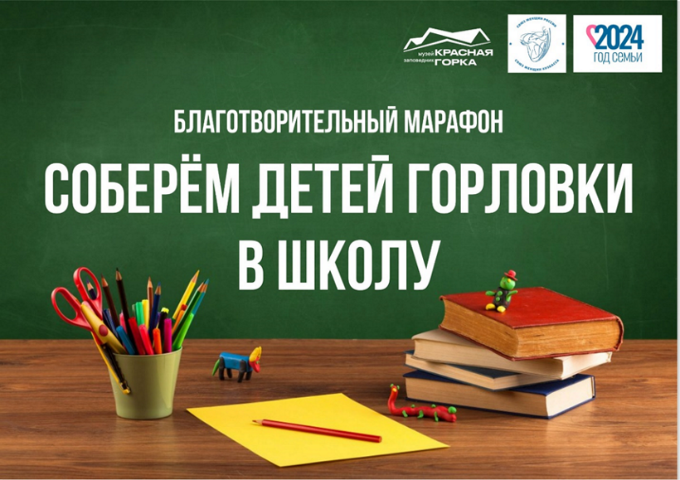
Опыт подготовки детей к школе в Кузбассе большой, а главное – есть искреннее желание и возможность творить добро! Давайте все вместе подарим детям Горловки тепло протянутой руки помощи и участия, чтобы они с радостью могли шагнуть в школьный мир в новом учебном году.
Вручив ранец, канцелярские принадлежности, спортивный инвентарь, спортивную форму, обувь, развивающие игры, мы сделаем жизнь этих ребят чуть-чуть светлее и радостнее.
Союз женщин Кузбасса приглашает общественные организации, предприятия, учреждения принять участие в благотворительном марафоне.
22 августа 2024 года в 13.00 в музее «Красная Горка» состоится торжественная передача посылок.
** *** **
Продолжаем профилактику от мошенников
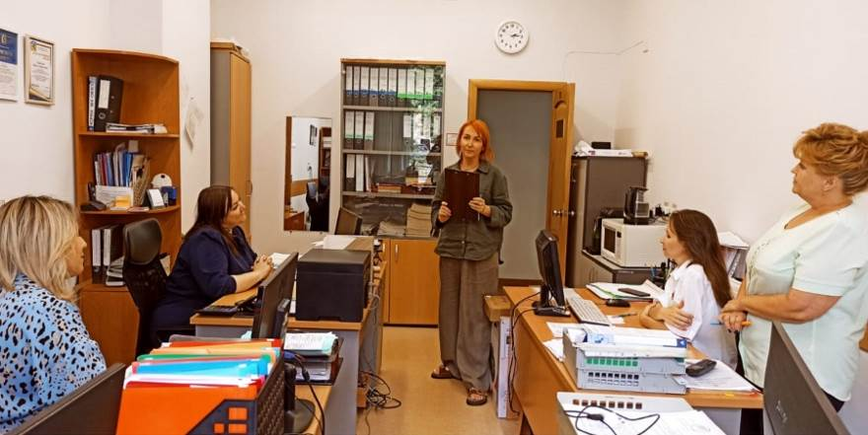
Специалист по охране труда Центра социальной помощи семье и детям г. Юрги провела для сотрудников учреждения плановую беседу с целью профилактики мошеннических действий.
Рассказала о наиболее распространенных схемах, которые используют мошенники, чтобы завладеть имуществом граждан, а также о том, как не попадаться на уловки аферистов. Привела конкретные примеры, когда граждане, поверив неизвестным лицам, лишились своих сбережений.

** *** **
Детский летний отдых на «отлично»!
Профсоюз КАО «Азот» подвел итоги летного оздоровительного отдыха детей.
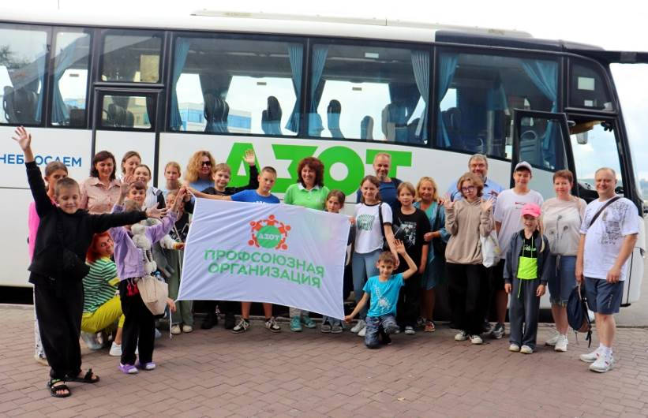
Дети азотовцев – членов профсоюза провели каникулы в оздоровительно-образовательном центре «Сибирская сказка» (Новокузнецкий район). В этом году отдохнули 32 ребенка в возрасте от 8 до 12 лет. Заезжали в две тематические смены: июльская «Пираты рассказывают сказки» и августовская «Мой Кузбасс». В течение двух недель дети участвовали в спортивных состязаниях, культурно-развлекательных событиях, викторинах, конкурсах и увлекательных мастер-классах. Уже дома при встрече с родителями дети оценили отдых на «отлично» – интересные мероприятия, полная занятость на целый день, вкусная еда в столовой с добавкой. Некоторые ребята даже хотели продлить летние каникулы в «Сибирской сказке».
– Мы предоставляем детские путевки членам профсоюза на тех же условиях, как зафиксировано в коллективном договоре КАО «Азот». При общей стоимости путевки в ДООЦ «Сибирская сказка» родители оплачивают лишь 10%, то есть 2180 рублей. Кроме того, для многодетных семей путевки предоставляются бесплатно. В этом году этим правом воспользовались три азотовские семьи, – прокомментировала председатель профсоюзной организации КАО «Азот» Галина Золотова.

** *** **
Праздник спорта – с профсоюзом
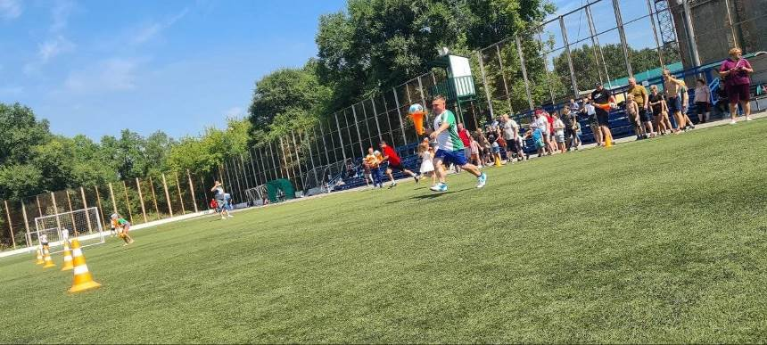
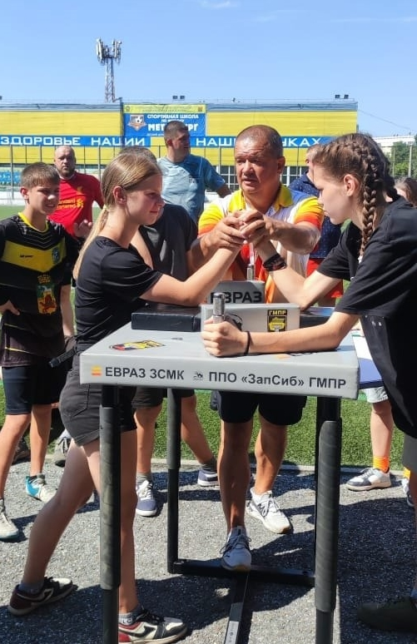
3 августа на искусственном поле спортивной школы по футболу «Металлург» в Новокузнецке прошло традиционное спортивное мероприятие, посвященное Дню железнодорожника.

Это событие собрало 136 человек: работников УЖДТ, их детей, а также воспитанников подшефного класса Детского Дома №95. Мероприятие организовано ППО «ЗапСиб» ГМПР и Дирекцией по транспорту и логистики.
Участники мероприятия приняли участие в разнообразных соревнованиях: мини-футбол, перетягивание каната, гиревой спорт, армрестлинг и веселые старты.
Этот спортивный праздник стал ярким и насыщенным событием, которое объединило работников и подарило им радость побед и положительные эмоции.
См. https://vk.com/ppo.zapsib.gmpr

